個案研討： 違規過馬路被撞

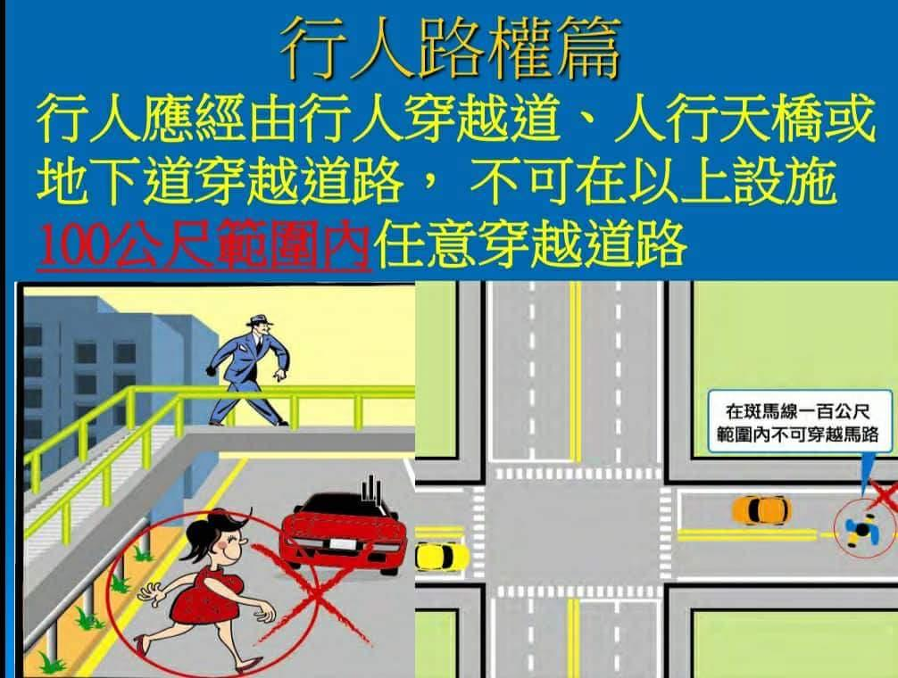

以下為數則新聞報導，請就此事件加以評論：
- 高雄市林園區日前發生1起死亡車禍，一名行人因為穿越馬路，遭一輛貨車撞死，根據高雄市交通隊的統計，111年1月到2月發生的死亡車禍就有30件，造成31人死亡，其中，行人就有3人，警方表示，行人肇事原因以｢未依規定行走穿越道路｣以及｢穿越道路未注意左右來車｣最多，因此，提醒民眾，走路除了不要闖紅燈，更不要橫越馬路，讓自己跟其他用路人的生命，因此遭到威脅。
看到路口監視器拍下，車流量不小的路上，一名行人不但闖卻紅燈，還冒險穿越馬路，不少車輛都閃躲他，不過接下來還是被一輛貨車撞上，因此命喪輪下，行人穿越馬路，幾乎隨時隨處可見，記者實際上街觀察，趕上班的買早餐的，還是要去對街等公車，都沒走斑馬線，直接穿越馬路，有的人剛過，下一秒車子就來，真的很危險。 (2020/03/09 華視新聞)
- 王婦昨日下午2時5分左右，原在北投區文林北路76號公車停靠站前，她左右觀望一會兒後，便起步穿越馬路，結果由文林北路往士林方向行駛的76歲潘姓女駕駛，因閃避不及，將王婦撞擊。
同時間，在潘女後方的41歲李男駕駛的轎車，也因未與前車保持安全車距，左前車頭再 追撞潘婦駕駛車輛右後車尾，發生連環車禍。
違規穿越馬路的王婦，因被撞擊騰空飛起後跌落在地，造成全身多處骨折，雖緊急送往振興 醫院急救，但最終因傷勢過重，宣告不治。 (2021/12/21 自由時報)
- 基隆市一名王姓男子，騎車行駛北寧路時，撞上一名左手抱著孩子、右手撐傘，「違規穿越馬路」的陳姓男子，雙方互相控告過失傷害。經由法院審理後，陳男同意賠償王男300萬元和解，但因為陳男來不及撤回告訴，使得王男被判拘役40天。經過上訴後，法官撤銷原判決，王男免刑。 (2020/08/12 東森新聞)

傳統觀點

- 「如果是小條的(巷子)還是會有人圖方便。」不少人都一樣，就是為了一時方便，而讓自己處於危險中，

- 保障行人安全相當重要，但所謂「安全」絕對不是單方面，道路交通安全規則第133條、第134條規定了：行人應在人行道行走，無人行道應靠邊行走；行人穿越道路應由行人穿越道穿越，不得在其100公尺內穿越道路等等規定。

- 根據新聞報導，一名重機騎士不慎撞到違規闖紅燈的路人，結果路人當場死亡，自己也身受重傷，現在不但面臨高額賠償金，連工作都有困難。他不禁難過的在臉書發文表示「寧願死的是自己」。網友也留言：「汽車行近行人穿越道前應減速慢行，遇有行人穿越時，無論有無交通警察指揮或號誌均應暫停，讓行人先行通過，就是俗稱的『帝王條款』」。「行人最大，只能提醒自己多注意」，但行人在馬路上真的應該最大嗎？

人性化設計觀點

也許有人主張，大家都應該遵守交通規則。如有行人在路中間隨意穿越馬路或根本紅燈還硬闖，被撞死不是活該嗎？為什麼還要賠償他？什麼？帝王條款？行人在馬路上就是最大？應該嗎？合理嗎？

我們不妨想想，古代是沒有機動車輛的，開闢馬路的目的本來就是給人和動物行走的，不然為什麼會叫做「馬路」？機動車輛開上馬路也不過是不到二百年的事。機動車和人體相比當然具有絕對優勢，再加上動力愈來愈大、速度愈來愈快、數量愈來愈多，一旦發生事故，當然對人造成的傷害也愈來愈嚴重。如果我們認為依照先來後到，加上人的脆弱本質，是不是該將保護「人」列為重點？再者開車的總是比走路的具有經濟上的優勢，在法規上要求無論如何「車」要禮讓「人」，強勢的禮讓一下弱勢的又有何不可？

還有，闖紅燈或隨意過馬路的違規行人固然有錯，但開車的就可以撞上去，甚至撞死人家也是他活該嗎？闖紅燈、隨意過馬路固然不對，難道撞他的人就沒錯嗎？被撞後不管是受傷或者死亡，都超過了闖紅燈的錯誤該受到的懲罰，這是不對等的不符合比例原則。 如果你又說，難道不遵守交通規則就可以嗎？當然也不是，任意穿越馬路可以開單處罰，但絕不是撞死活該！這就是訂定「帝王條款」的理由。

其實交通規則的制定通常都是對弱勢者較不友善的。例如十字路口是讓行人而不是讓車子上天橋或下地下道；紅綠燈的設置位置及秒差也是有利於車輛而不是行人；馬路是分割一部份給車子停車而不是給人行走。那麼要求車輛駕駛人行車時要隨時注意不守規距的少數人，並禮讓他們優先，說起來也不算過份，「人權」不是普世價值嗎？

我們當然也可以訂一些對「車」不友善的交通規則。例如，加訂一條：為了保護「人」，任何車輛在市區行駛時速限40公里/h，且在通過路口時，車速都不得超過30公里，以便有突發狀況時來得及煞車，請問困擾的是不是就變成開車的？當然，這樣訂也會造成別的麻煩。所以，讓我們引進歐美國家的做法，開車時要小心注意，而且保護弱勢從尊重行人、禮讓行人開始，就算他們是違規的！

同學們，關於此議題你有什麼補充看法，請提出分享討論。

